帝王活力源
滋補聖品，重振活力
污染?，忙碌?，喝酒?熬夜?
◎七大帝王級聖物，讓您穩操「勝」盤－龍精虎猛!

█牛樟芝－靈芝之王，養護身體之頂級聖寶
█美國精胺酸－讓您「精」力充沛，「精」神旺盛！
█日本 MK酵素－榮獲各國保健專利，52種蔬果酵素精煉，營養補充有效快「速」！
█薑黃－熬夜、應酬、忙碌者之精萃珍品！
█國寶級蠻哥--有機馬卡－，讓您頂天立地,事事馬到成功
◎專利精粹營養，「養」護您的健康－均衡GRAS美國專利非基因改造有機藍藻
◎保健新兵「植化素」，提升您的健康品「質」－美國綜合莓果抽取物，富含數種USDA有機認證之超級超級鹼性植化素

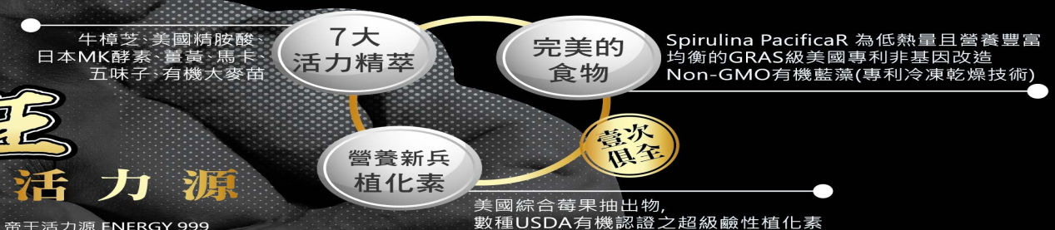
- 美國精氨酸: 活力,精力來源,諾貝爾獎得主-穆拉德博士研發
- 國寶級顶天蠻哥--有機馬卡
◇ 滋補強身增強體力、創造夫妻美滿生活

馬卡（MACA）是生長在秘魯安地斯山區海拔四千多公尺寸草不勝的荒脊高地，在這絕地卻唯獨蘊育出一種奇花異果─MACA（馬卡，又稱甜菜根），經證實可調整生理機能、增強男人體力，故有「秘魯國寶」之美譽。

- 靈芝之王--牛樟芝
- 包偉銘47歲DIY回春 吃牛樟芝、B群、南瓜子保養身體
- 日本MK酵素
⊕◎專利益生菌，改變菌叢生態
⊕◎多元複合酵素，維持消化機能
◎專利纖維素，促進腸胃蠕動
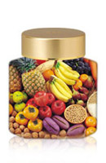

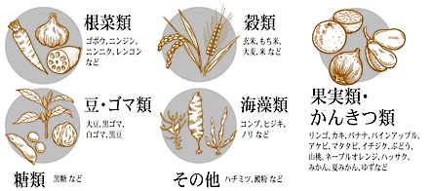
日本百年大廠經預酵化水解製程專利技術，萃融為含有大量高純度高活性複合型綜合酵素，並取得 日本酵素專利及厚生省優良評鑑；
  - 日本、美國、台灣、世界、德國、中國、香港… 等多國專利!

- 薑黃 忙碌,應酬, 熬夜者之寶
《本草拾遺》《綱目》中藥學,本草綱目《新修本草》

